能力指標：8-a-03

8-a-03 | 能認識多項式及相關名詞。 | A-4-14

說明：
- 教學上可從實例介紹一元多項式的定義及相關名詞，如：多項式、項數、係數、常數項、一次項、二次項、最高次項、升冪與降冪。
- 例如：一元二次多項式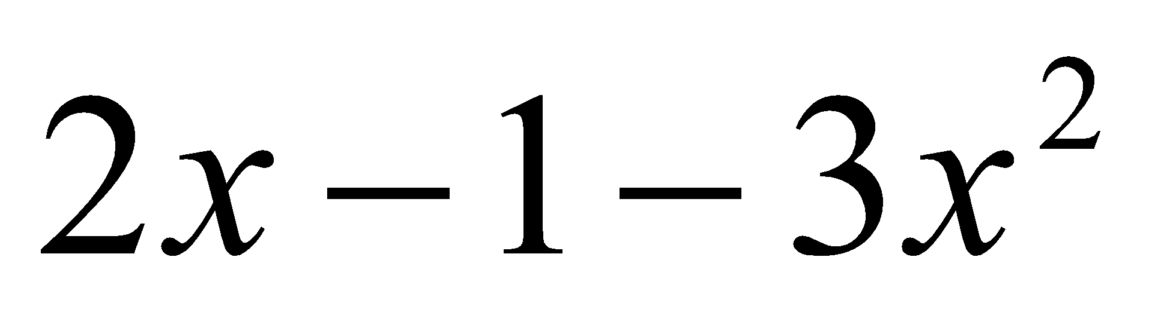共有三項，它的降冪排列表示法為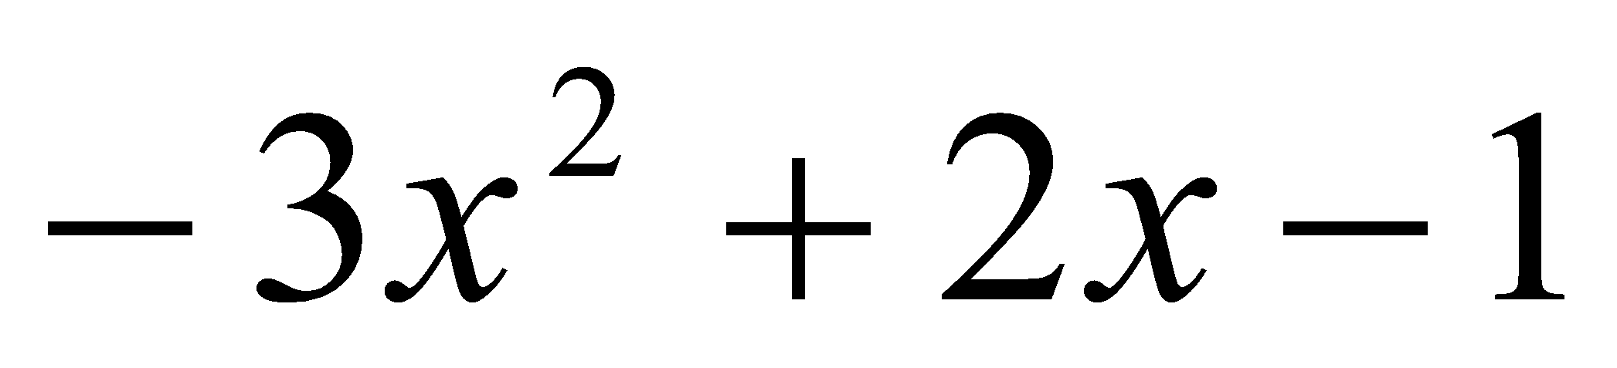，最高次項為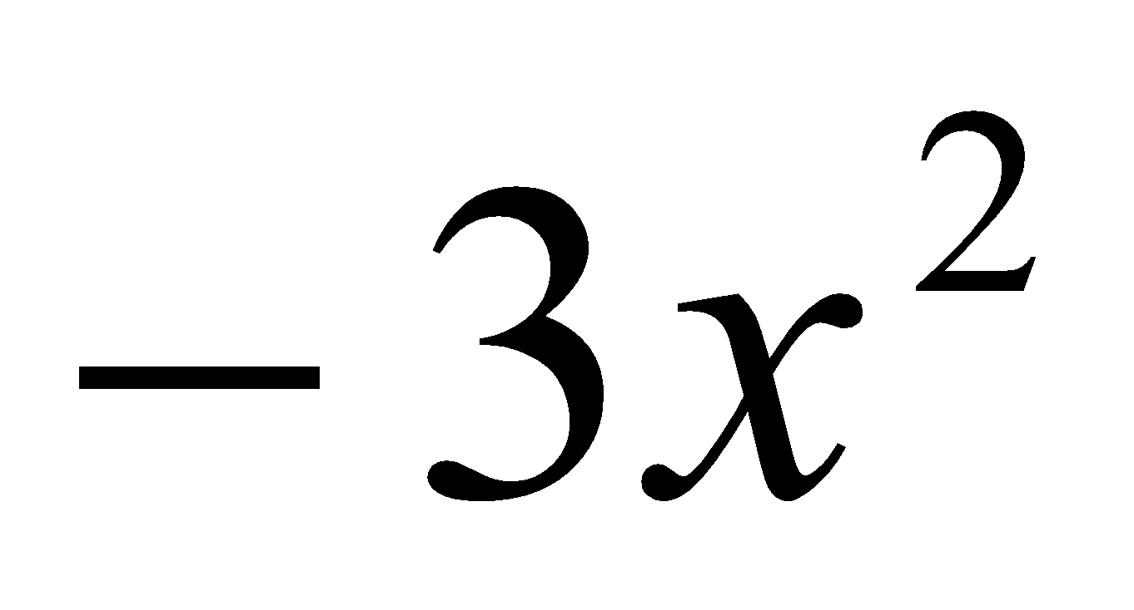，二次項、一次項及常數項分別為、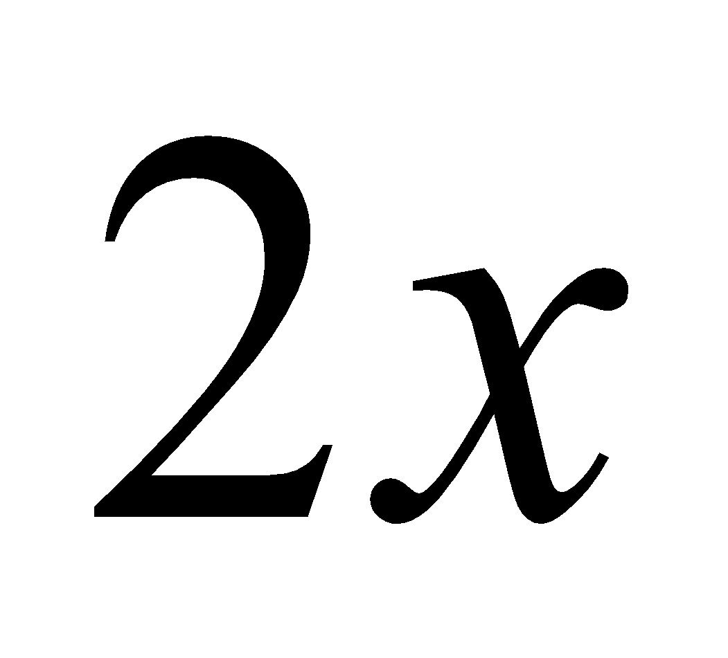及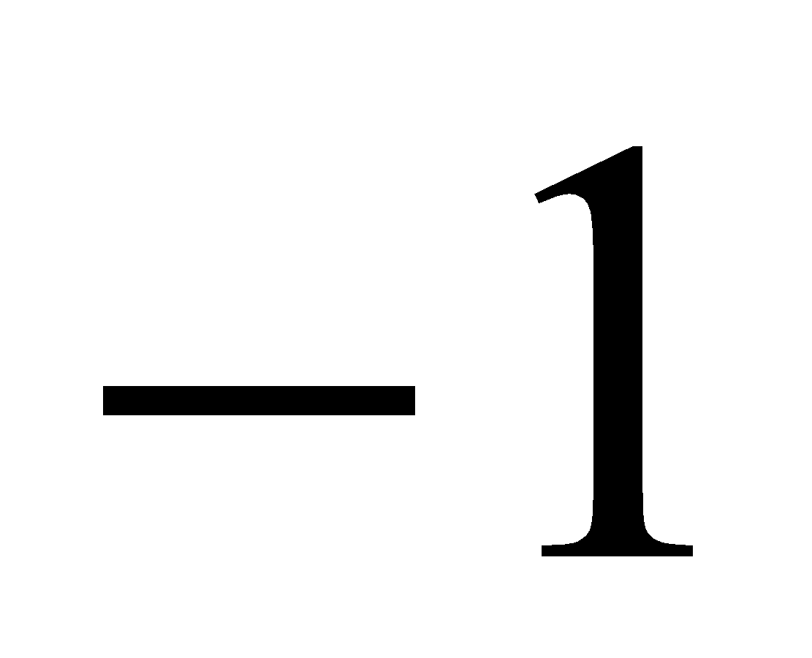，而二次項係數、一次項係數及常數項分別為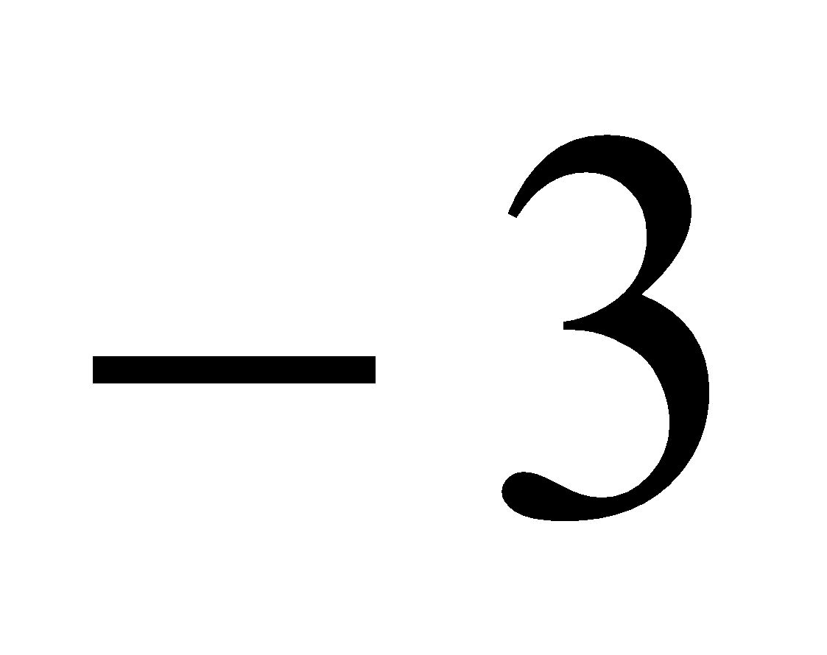、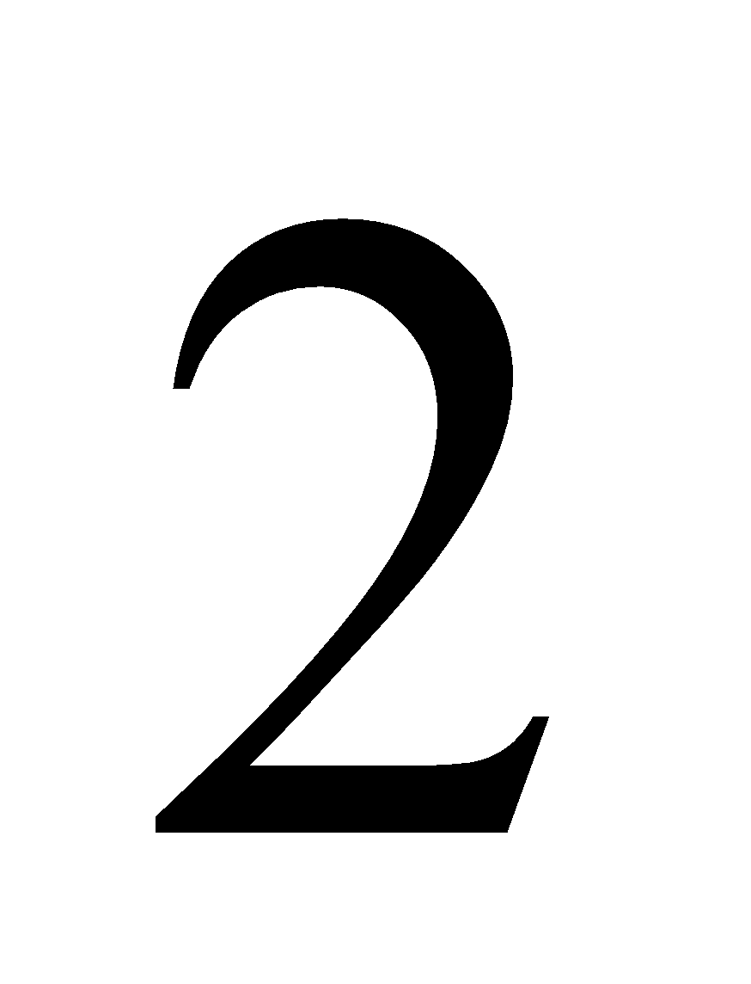及。

能力指標 | 下修建議 | 教學影片 | 協作設計人
8-a-03 |  | 認識多項式  單項式與零次多項式  多項式的升冪與降冪 | 瑞穗國中 張依庭

學習單-1

班級： 座號： 姓名：

一、請判斷下列式子是否為多項式，請在□內打勾：

 | 式子 | 是否為多項式 |  | 式子 | 是否為多項式
1. | $$5x^{2}+x=0$$ | □是 □否 | 2. | $$0$$ | □是 □否
3. | $$-4y+\frac{1}{2}$$ | □是 □否 | 4. | $$8-\frac{3}{2}y$$ | □是 □否
5. | $\frac{3}{x-5}$ | □是 □否 | 6. | $$|4x+3|$$ | □是 □否

二、請依據題意完成下列表格：

 | 多項式 | 多項式  的項數 | 多項式  的次數 | 二次項  的係數 | 一次項  的係數 | 常數項
1. | $$-6x+1$$
2. | $$4x^{2}-\frac{5}{2}x$$
3. | $$5x^{4}+x^{2}-8$$
4. | $$3x^{2}-6x+5$$
5. | $$-9$$

三、請將下列多項式分別依升冪和降冪排列：

1. | $$4x^{3}-9+2x-x^{2}$$  升冪排列： 。  降冪排列： 。
2. | $${4x}^{2}+5x^{4}+4x-3x^{3}-7$$  升冪排列： 。  降冪排列： 。

學習單-2

班級： 座號： 姓名：

一、單選題：
( )1. | 下列哪個選項是$$y$$的多項式？  (A)$$\frac{2}{3}y+1$$ (B)$$|5y|$$ (C)$$\frac{13}{y}+3$$ (D)$$\frac{1}{3y-1}$$
( )2. | 下列哪個選項是多項式$$7x^{2}-3x+9$$的最高次項？  (A)$$2$$ (B)$$7x^{2}$$ (C)$$7$$ (D)$$-3x$$
( )3. | 下列哪個選項是多項式$${11y}^{2}-5y+4$$的二次項？  (A)$$-5$$ (B)$$11$$ (C)$$-5y$$ (D)$$11y^{2}$$
( )4. | 下列哪個選項是多項式$${-2x}^{3}+7x^{2}+8$$的二次項係數？  (A)$$7x^{2}$$ (B)$$7$$ (C)$${-2x}^{3}$$ (D)$$-2$$
( )5. | 下列哪個選項是多項式$${6k}^{3}+9k^{2}-7k-15$$的項數？  (A)$$-15$$ (B)$$3$$ (C)$$4$$ (D)$$6$$

二、請依據題意將適當的選項填入空格中：

(A) | $$-5x^{2}+9$$ | (B) | $$\frac{1}{3}x-2$$ | (C) | $$-\frac{2}{3}$$
(D) | $$0$$ | (E) | $$6x$$ | (F) | $${4x}^{2}+7x+1$$

1. | 上述哪些選項是$$x$$的二次多項式？ 。
2. | 上述哪些選項是$$x$$的一次多項式？ 。
3. | 上述哪些選項是零次多項式？ 。
4. | 上述哪些選項是零多項式？ 。
5. | 上述哪些選項是單項式？ 。

三、請依據題意計算下列各題：

1. | 已知$$a$$、$$b$$為常數，若多項式$$(2a+1)x^{2}-(b+1)x-c=x^{2}+5x+7$$，則  $$a=$$ 、$$b=$$ 、$$c=$$ 。
2. | 已知$$a$$、$$b$$為常數，若多項式$$(2a-2)x^{2}+(b+4)+17$$為常數多項式，則  $$a=$$ 、$$b=$$ 。

學習單-3

班級： 座號： 姓名：

一、下列敘述如果正確打「O」，不正確打「X」：

( )1. | $$5x^{4}-9$$是$$x$$的四次多項式。
( )2. | -11是零多項式。
( )3. | 已知$$a$$、$$b$$為常數，若多項式$$ax^{2}+bx+3$$為$$x$$的一次多項式，則  $$a=0$$，$$b≠0$$。
( )4. | $$|3x|+1$$為一個多項式。
( )5. | 在多項式$$6x^{2}+x-8$$中，常數項為8。

二、請依據題意完成下列表格：

 | 多項式 | 多項式  的項數 | 多項式  的次數 | 二次項  的係數 | 一次項  的係數 | 常數項
1. | $$\frac{3}{2}x^{2}-4$$
2. | $$-5x^{2}-3x$$
3. | $$4x^{5}-6x+7$$
4. | $$11x^{2}+x+\frac{1}{3}$$
5. | $$19$$

三、請將下列多項式分別依升冪和降冪排列：

1. | $$-3-2x^{3}-x^{2}+4x$$  升冪排列： 。  降冪排列： 。
2. | $$1-6x^{3}+7x-x^{2}+2x^{4}$$  升冪排列： 。  降冪排列： 。

四、請依據題意計算下列各題：

1. | 已知多項式$$(a+2)x^{3}-(b-3)x^{2}-(a+b-2)x+(a-b+1)$$為一次多項式，則$$a=$$ 、$$b=$$ 、原多項式$$=$$ 。
2. | 若多項式$$ax^{2}+bx+c$$為零多項式，則$$a+b+c=$$？

